**การรายงานผลการดำเนินงาน ปีงบประมาณ 2568**

**โครงการศูนย์เรียนรู้การเพิ่มประสิทธิภาพการผลิตสินค้าเกษตร : กิจกรรมสารวัตรเกษตรอาสา**

|  |  |  |  |
| --- | --- | --- | --- |
| **กิจกรรม** | **ระยะเวลา** | **แบบรายงานโครงการ** | **หมายเหตุ** |
| 1. หน่วยงานขออนุมัติ  1.1 ขออนุมัติจัดทำโครงการ  ต่อหัวหน้าหน่วยงาน  1.2 ขออนุมัติค่าใช้จ่ายในฝึกอบรมเกษตรกร เสนอต่ออธิบดี/รองอธิบดีที่กำกับหน่วยงาน | ก่อนเริ่มดำเนินการ |  | 1.1 ตามคำสั่ง ที่ 1078/2560 ลว 1 ก.ย. 60  1.2.1 กรณี อธิบดีกำกับหน่วยงาน ให้ขออนุมัติค่าใช้จ่าย กับ ผอ. สถาบัน/สำนัก/กอง ตามคำสั่ง 1078/2560  1.2.2 กรณีรองอธิบดีกำกับหน่วยงาน ให้เสนอขออนุมัติกับรองอธิบดีตามคำสั่ง 2400/2567 |
| 2.รายงานผลความก้าวหน้า  (ข้อมูลเชิงปริมาณ) | ตัดยอดทุกวันที่ 25 | ผ่านระบบ scorecard cockpit |  |
| 3. รายงานผลผลกิจกรรมอบรม | ภายใน 60 หลักสิ้นสุดการอบรม | **แบบรายงาน ศพก.1** | จัดทำรายงานผลการอบรมตามแบบรายงาน ศพก. 1 เสนอ ผอ. หน่วยงาน รับทราบ ผลการดำเนินงานและ scan เอกสารส่งไฟล์ในระบบ scorecard cockpit |
| 4. รายงานผลการแจ้งเบาะแสของสารวัตรเกษตรอาสา | **25 ก.ย. 68** | **แบบรายงาน ศพก.4** | รายงานผ่านระบบ scorecard cockpit |
| 5. ขอให้ส่งรายชื่อผู้ที่เข้ารับการอบรม ในรูปแบบของไฟล์ excel/word ผ่านระบบ scorecard cockpit | | | |
| 6. การบันทึกข้อมูลสารวัตรเกษตรอาสาในฐานข้อมูลอาสาสมัครเกษตร กระทรวงเกษตรและสหกรณ์ ขอให้ดำเนินการตามที่ สคว. กำหนด | | | |

แบบรายงาน ศพก.1

**การรายงานผลการฝึกอบรม** **โครงการศูนย์เรียนรู้การเพิ่มประสิทธิภาพการผลิตสินค้าเกษตร**

**ปีงบประมาณ 2568**

หลักสูตร..................................................................................................................

หน่วยงาน.....................................................................

วันที่.............เดือน..................................................... พ.ศ……………..

ณ .............................ตำบล............................. อำเภอ................................. จังหวัด..................................

**1. วัตถุประสงค์**

**2. กลุ่มเป้าหมาย และจำนวนผู้เข้ารับการอบรม**

**3. สรุปสาระสำคัญของการดำเนินกิจกรรม**

**4. การประเมินผล**

**4.1 สรุปผลการประเมินความรู้ผู้เข้ารับการอบรม**

**4.2 สรุปผลการประเมินการยอมรับเทคโนโลยีและความพึงพอใจของผู้เข้ารับการอบรม**

**5. งบประมาณ และรายละเอียดค่าใช้จ่ายในการดำเนินงาน**

**6. ความคิดเห็นและข้อเสนอแนะ**

**รายชื่อผู้เข้าร่วมและผลการประเมินผู้เข้ารับการฝึกอบรม**

**โครงการศูนย์เรียนรู้การเพิ่มประสิทธิภาพการผลิตสินค้าเกษตร ปีงบประมาณ 2568**

หลักสูตร.................................................................................................

หน่วยงาน.....................................................................

วันที่.............เดือน..................................................... พ.ศ. 25 ....... เวลา.......................................

**(หน่วยงานสามารถปรับแบบฟอร์มการรายงานได้ตามความเหมาะสม)**

|  |  |  |  |  |  |  |  |  |
| --- | --- | --- | --- | --- | --- | --- | --- | --- |
| **ลำดับ** | **ชื่อ – สกุล** | **หมายเลขบัตรประชาชน** | **ผลการทดสอบ** | | **การสนับสนุนปัจจัยการผลิตให้เกษตรกร (ถ้ามี)** | | | **ลงชื่อ**  **เกษตรกร** |
| **Pre-test** | **Post -test** | **ชนิด** | **ปริมาณ** | **หน่วยนับ** |
|  |  |  |  |  |  |  |  |  |
|  |  |  |  |  |  |  |  |  |
|  |  |  |  |  |  |  |  |  |
|  |  |  |  |  |  |  |  |  |
|  |  |  |  |  |  |  |  |  |
|  |  |  |  |  |  |  |  |  |
|  |  |  |  |  |  |  |  |  |
|  |  |  |  |  |  |  |  |  |
|  |  |  |  |  |  |  |  |  |
|  |  |  |  |  |  |  |  |  |
|  |  |  |  |  |  |  |  |  |
|  |  |  |  |  |  |  |  |  |

|  |  |  |  |  |  |  |  |  |
| --- | --- | --- | --- | --- | --- | --- | --- | --- |
| **ลำดับ** | **ชื่อ – สกุล** | **หมายเลขบัตรประชาชน** | **ผลการทดสอบ** | | **การสนับสนุนปัจจัยการผลิตให้เกษตรกร (ถ้ามี)** | | | **ลงชื่อ**  **เกษตรกร** |
| **Per-test** | **Post -test** | **ชนิด** | **ปริมาณ** | **หน่วยนับ** |
|  |  |  |  |  |  |  |  |  |
|  |  |  |  |  |  |  |  |  |
|  |  |  |  |  |  |  |  |  |
|  |  |  |  |  |  |  |  |  |
|  |  |  |  |  |  |  |  |  |
|  |  |  |  |  |  |  |  |  |
|  |  |  |  |  |  |  |  |  |
|  |  |  |  |  |  |  |  |  |
|  |  |  |  |  |  |  |  |  |

ลงชื่อ..................................................ผู้จัดทำรายงาน

โทรศัพท์…………………………………..ต่อ........................

มือถือ.........................................................................

**หมายเหตุ** 1.**ตามระเบียบกระทรวงการคลังว่าด้วยค่าใช้จ่ายในฝึกอบรม ฯลฯ ปี 2555 ข้อ 23** กำหนดให้ประเมินผลและรายงานผลการฝึกอบรมต่อหัวหน้าส่วนราชการ ที่จัด

ภายใน 60 วันนับตั้งแต่สิ้นสุดการฝึกอบรม เมื่อหัวหน้าส่วนราชการรับทราบรายงานผลอบรมให้พร้อม scan เอกสารส่งไฟล์ในระบบ scorecard cockpit

2. ขอให้ท่านส่งรายชื่อพร้อมผลการทดสอบในรูปของไฟล์ excel /word โดยแนบไฟล์ในระบบ **scorecard cockpit**

**เนื่องจาก กผง. ต้องรวบรวมรายชื่อเกษตรกรที่เข้าร่วมโครงการทั้งหมด ส่งสำนักงานเศรษฐกิจการเกษตร**

**รายชื่อเกษตรกรสารวัตรเกษตรอาสา**

**ที่บันทึกข้อมูลในระบบฐานข้อมูลอาสาสมัครเกษตร ของกระทรวงเกษตรและสหกรณ์**

|  |  |  |  |
| --- | --- | --- | --- |
| **ลำดับ** | **ชื่อ – สกุล** | **หมายเลขบัตรประชาชน** | **ปัจจุบันเป็นอาสาสมัครอะไรบ้าง** |
| 1 |  |  |  |
| 2 |  |  |  |
| 3 |  |  |  |
| 4 |  |  |  |
| 5 |  |  |  |
| ... |  |  |  |
| .... |  |  |  |

คำอธิบาย

1. การบันทึกข้อมูลสารวัตรเกษตรอาสาในระบบฐานข้อมูลอาสาสมัครเกษตร **ไม่จำเป็น**ต้องเท่ากับจำนวนผู้ที่เข้ารับการอบรมหลักสูตรสารวัตรเกษตรอาสา

โดยมี**ขั้นต่ำไม่น้อยกว่า 5 ราย** และสารวัตรเกษตรอาสาต้องมีความพร้อมในการทำหน้าที่เป็นคณะกรรมการอาสาสมัครเกษตร เมื่อได้รับการคัดเลือก

2. อาสาสมัครเกษตรประกอบด้วย

1) อาสาสมัครเกษตรและสหกรณ์ 2) อาสาสมัครฝนหลวง 3) อาสาสมัครเกษตรด้านบัญชี 4) ประมงอาสา 5) อาสาปศุสัตว์ 6) หมอดินอาสา 7) เกษตรหมู่บ้าน

8) อาสาสมัครสหกรณ์ 9) อาสาสมัครชลประทาน 10) เศรษฐกิจการเกษตรอาสา 11) อาสาสมัครปฏิรูปที่ดินเพื่อเกษตรกรรม 12) ครูยาง 13) ชาวนาอาสา

14) ไหมอาสา 15) Q อาสา 16) สารวัตรเกษตรอาสา 17) อาสาสมัครเกษตรหมู่บ้าน

หากมีข้อสงสัยสอบถามที่ **02 5791306** กลุ่มวิชาการใช้ประโยชน์ผลงานวิจัย กองแผนงานและวิชาการ กรมวิชาการเกษตร

**เอกสารประกอบ**

**1. สำเนาใบเซ็นชื่อเกษตรกรเข้าร่วมการอบรบ (สแกนเป็นเอกสารแนบ)**

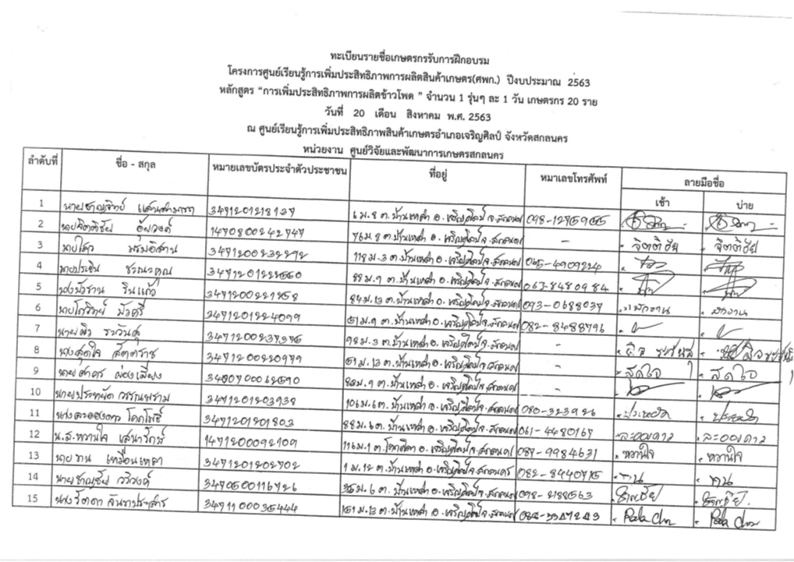

**ตัวอย่าง**

**หมายเหตุ**

1. **ท่านสามารถปรับปรุงแบบฟอร์มการลงลายมือชื่อของผู้เข้ารับการอบรมได้ตามความเหมาะสม เพื่อลดความซ้ำซ้อนของการเซ็นชื่อในแบบรายงาน**
2. **การอบรมเกษตรกรต้องมีการประเมินผล Per-test Post -test**
3. **การแจกจ่ายปัจจัยการผลิตตามที่ได้รับการจัดสรร ควรมีหลักฐานการส่งมอบ**

**2.ภาพประกอบกิจกรรมอบรม**

**(อย่างน้อย 4 รูป)**

**แบบรายงาน ศพก. 4**

**การแจ้งเบาะแสของสารวัตรเกษตรอาสา**

(กำหนดส่ง 25 กันยายน 2568)

**ชื่อหน่วยงาน .............................................................**

|  |  |  |  |  |
| --- | --- | --- | --- | --- |
| วัน/เดือน/ปี | พื้นที่ | ช่องทางการแจ้งเบาะแส  ( เช่น กลุ่ม line ) | ชนิดปัจจัยการผลิตที่ได้รับแจ้ง  (เช่น ปุ๋ย สารเคมี เมล็ดพันธุ์) | การติดตามเบาะแส/รายละเอียดโดยสังเขป |
|  |  |  |  |  |
|  |  |  |  |  |
|  |  |  |  |  |
|  |  |  |  |  |
|  |  |  |  |  |

**หมายเหตุ** : การเปิดเผยแพร่รายละเอียดที่เกี่ยวข้องกับเบาะแส และแหล่งข่าวขึ้นอยู่กับความเหมาะสมและไม่กระทบต่อการดำเนินงาน ข้อมูลที่ได้จะนำไปวิเคราะห์ผลการดำเนินงานภาพรวม

เพื่อเป็นแนวทางในการสนับสนุนงบประมาณต่อไป

ผู้รายงานข้อมูล..........................................................